EMEFEI ____________________________________________________
NOME: _____________________________________________________
PROFESSORA: ____________________________ 4º ANO: _____________
MATEMÁTICA
- Faça as operações propostas no caderno.
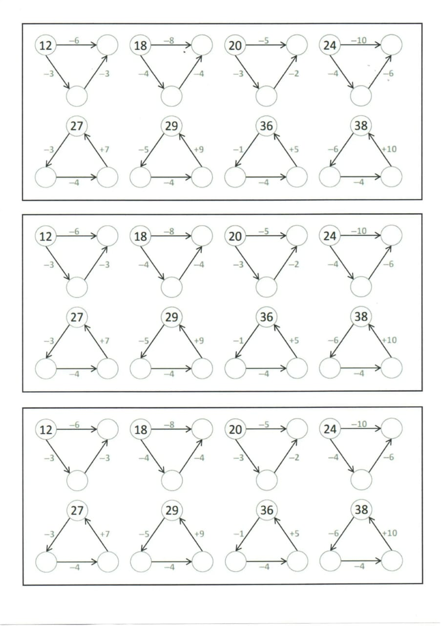
- Calcule em seu caderno:

- 237 +114 =
- 819 +179 =
- 215 + 375 =
- 239 + 418 =
- 247 + 217 =
- 219 + 564 =
- 866 + 166 =
- 458 + 328 =
- 239 + 141 =
- 137 + 736 =
- 328 + 335 =
- 535 + 119 =
- 230 – 114 =
- 861 – 424 =
- 773 – 316 =
- 534 – 209 =
- 932 – 514 =
- 864 – 235 =
- 982 – 756 =
- 571 – 169 =
- 530 – 305 =
- 347 – 228 =
- 876 – 257 =
- 693 – 154 =
- 962 – 313 =
- 281 – 112 =
- 430 – 221=
- 746 – 217 =

- Calcule as multiplicações em seu caderno:

- 29 X 8 =
- 94 X 9 =
- 30 X 7 =
- 47 X 2 =
- 20 X 8 =
- 33 X 7 =
- 34 X 9 =
- 71 X 9 =
- 89 X 8 =
- 78 X 2 =
- 67 X 3 =
- 61 X 2 =
- 87 X 8 =
- 65 X 6 =
- 27 X 4 =
- 77 X 8 =
- 67 X 3 =
- 71 X 7 =
- 35 X 7 =
- 72 X 9 =

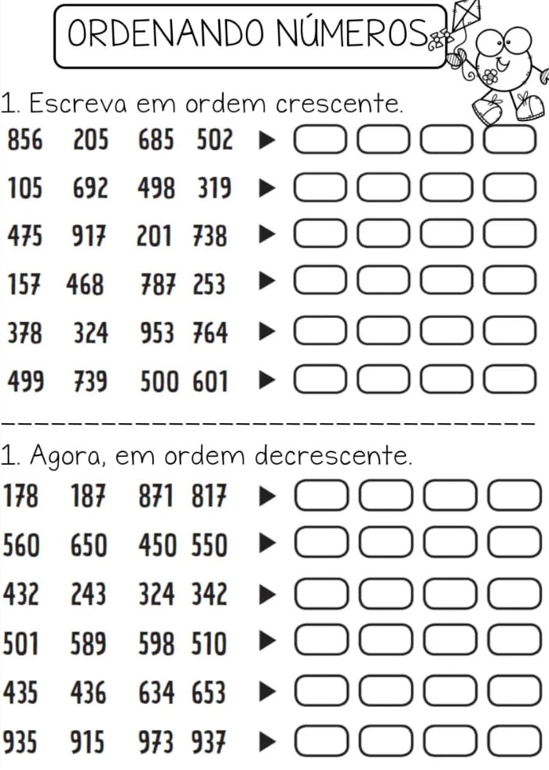

- Resolva as adições e tire a prova real

- 354 + 182 = b) 523 + 171 = c) 7486 + 1325 = d) 3457 + 6182 =

- Observe:
As ilustrações abaixo mostram embalagens de alguns produtos .

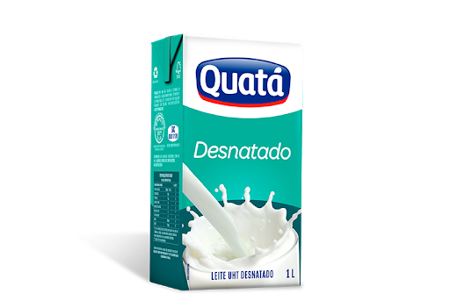  1 litro | 500 ml | 150 ml | 350 ml
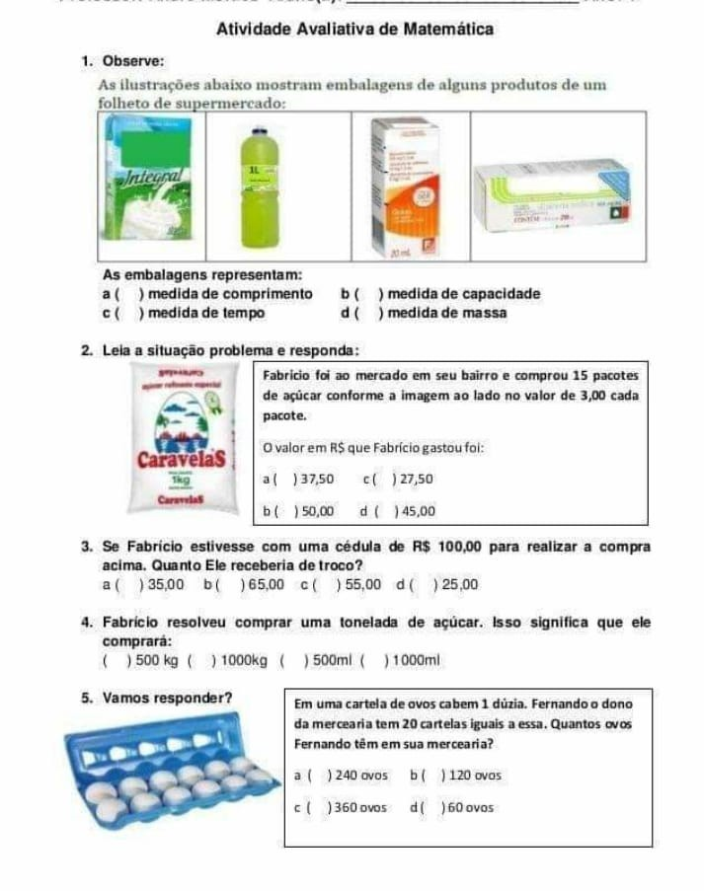

PORTUGUÊS

- Copie em seu caderno e responda:

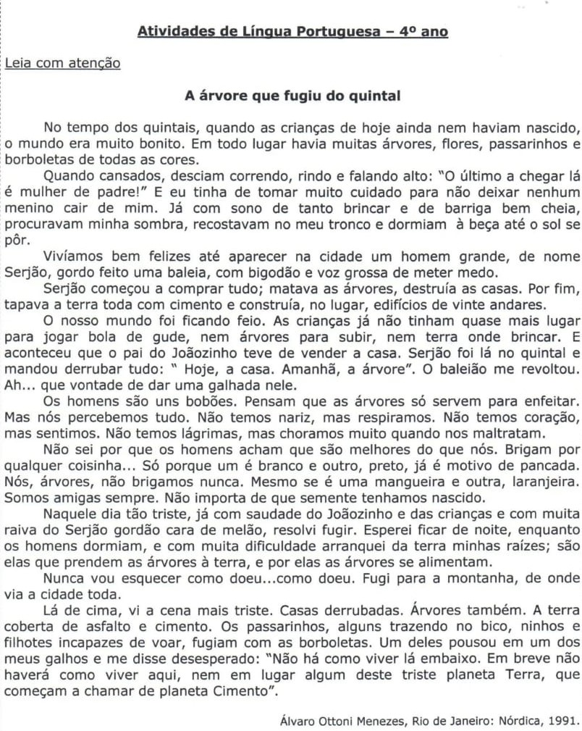

Interpretação de texto:

- Qual o tema desenvolvido no texto?
- Releia o oitavo parágrafo, q ue indica uma resolução da árvore:
- Por que a árvore tomou essa decisão?
- Árvores não falam nem andam. Explique por que o autor atribuiu essas atitudes á árvore?
- Qual o personagem que narra a história? Como você pode comprovar isso?
- Releia o último parágrafo do texto:
- O trecho que está entre aspas representa a fala de qual personagem?
- Com quem esse personagem está falando?
- A ÁRVORE QUE FUGIU DO QUINTAL, é um texto narrativo. Leia os elementos da narrativa e complete de acordo com o texto:
- Personagens principais:
- Personagens secundários:
- Espaço (local):
- Tempo (passado, presente, futuro):
- Conflito (problema vivido pelos personagens):
- Resolução:

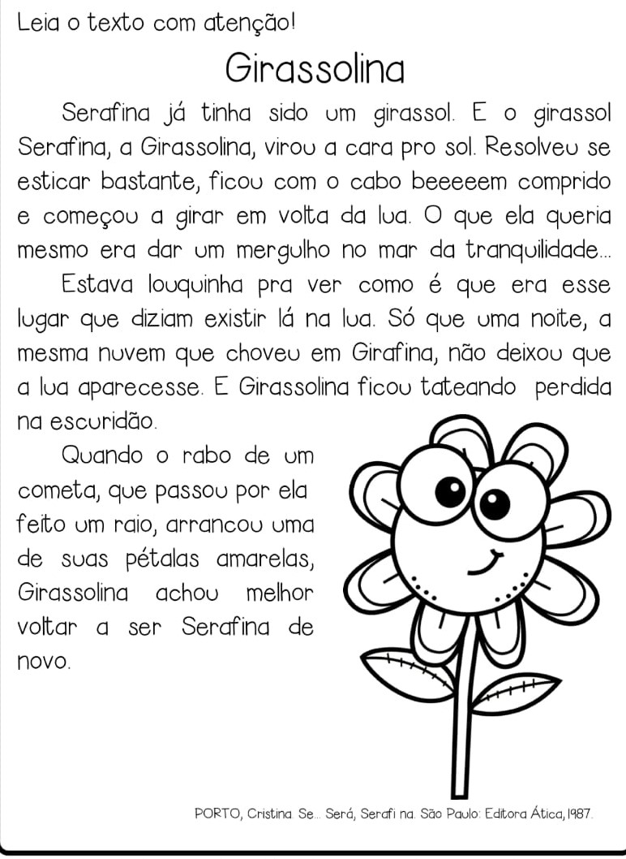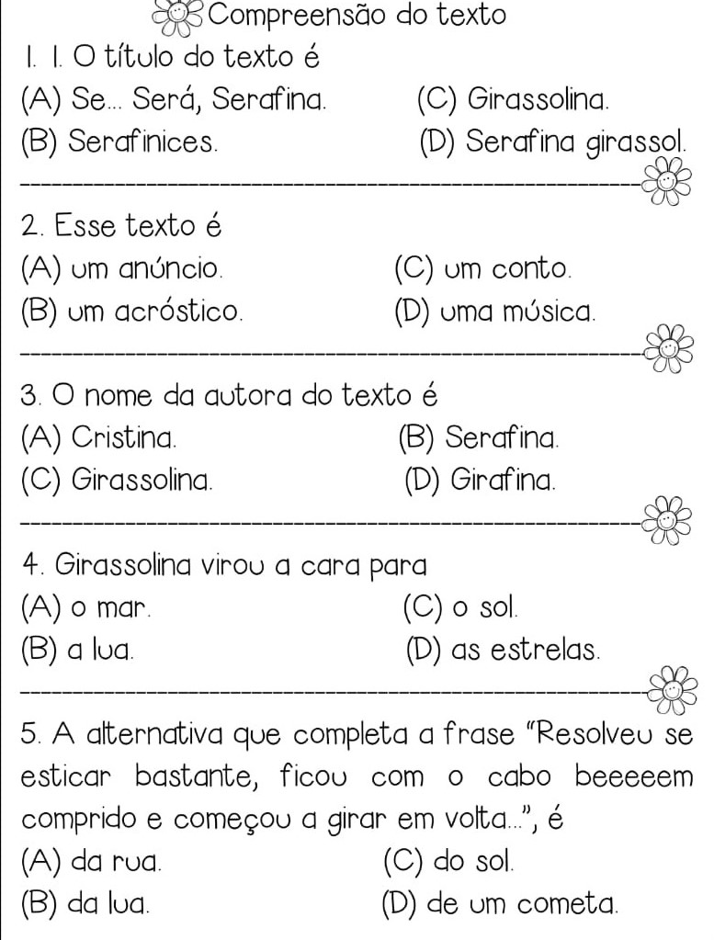
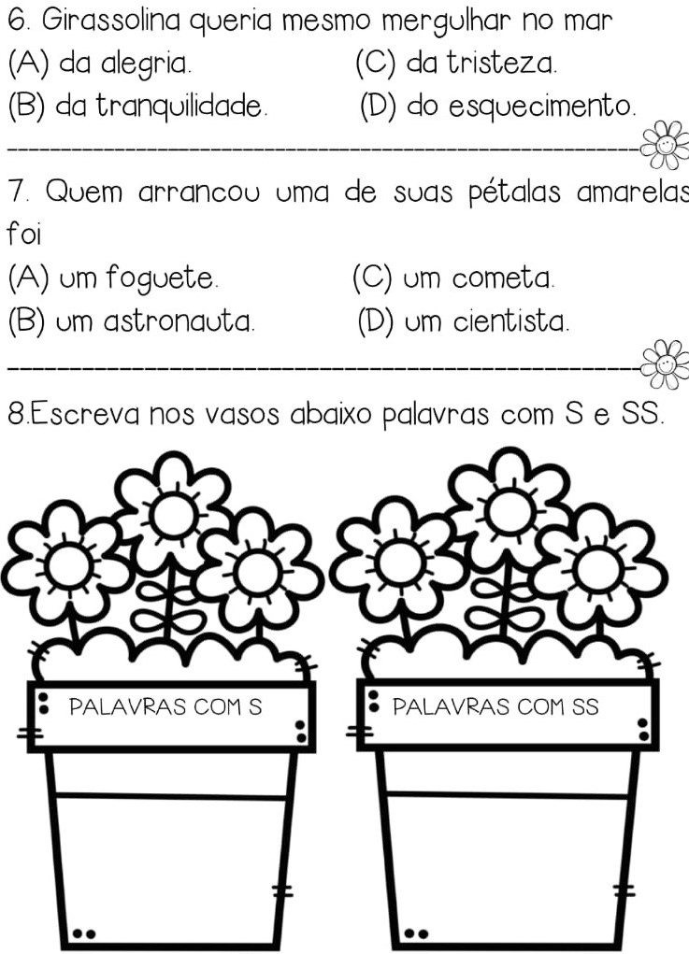
- Produção Textual: Observe a imagem a baixo e continue a história de acordo com o início citado de cada parte do texto:

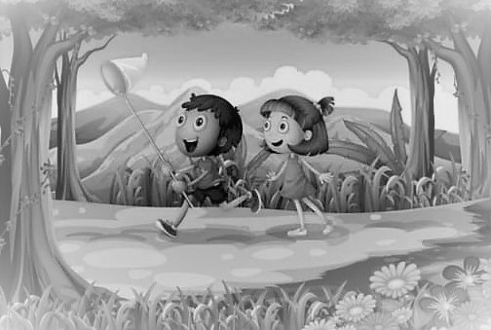

- Numa manhã de sol os amigos...
- De repente avistaram...
- E por fim os amigos....

HISTÓRIA / GEOGRAFIA

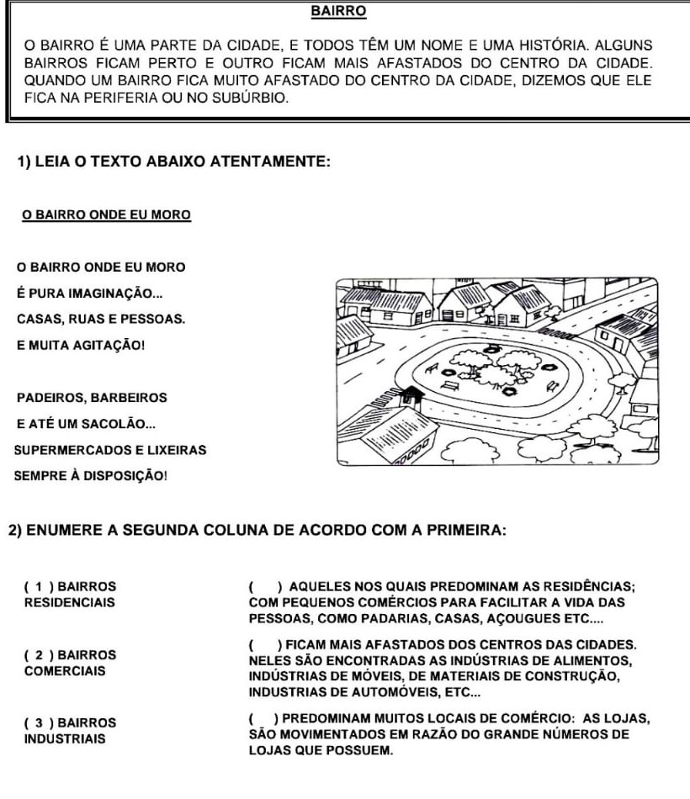

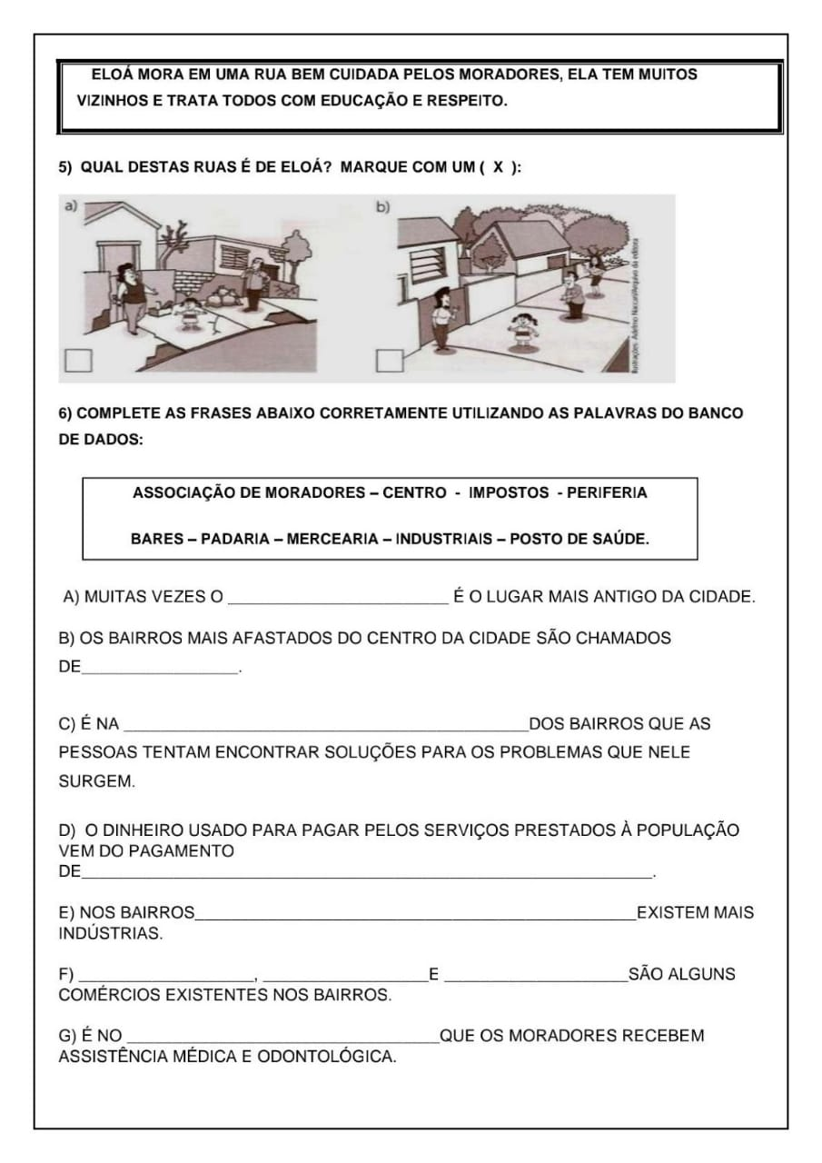

- Desenhe o cômodo da sua casa que você mais gosta e pinte-o:
- Explique para sua família, porque esse cômodo é o seu preferido:

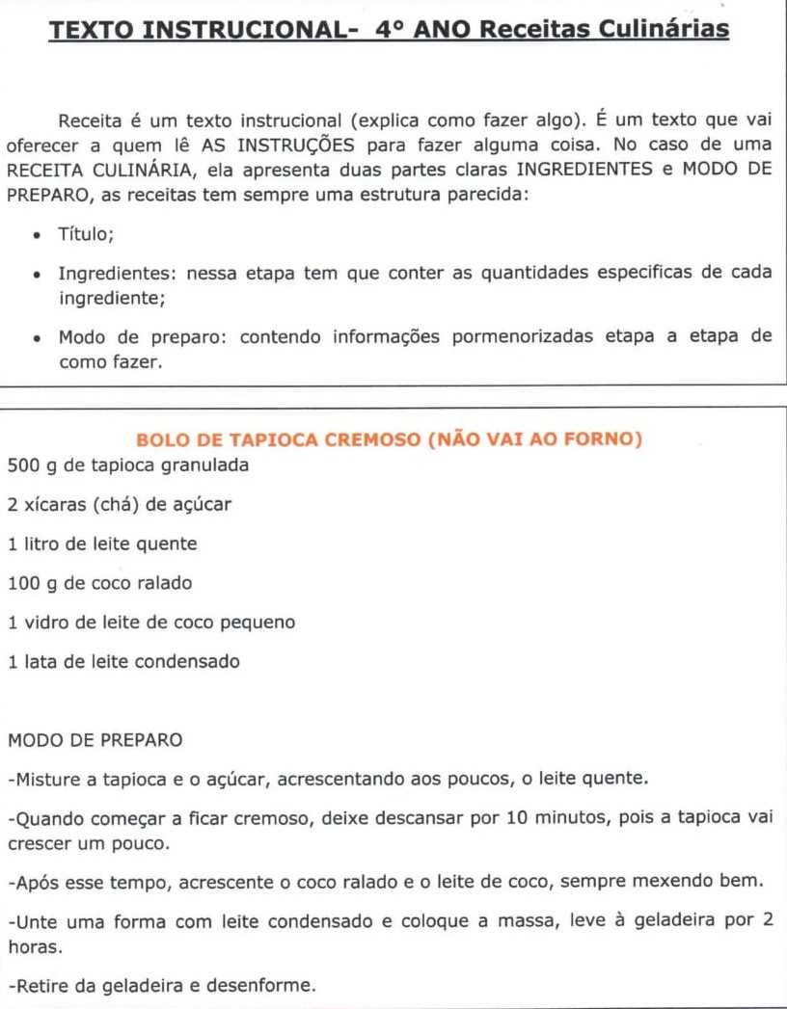

- Essa receita serve para:
( ) orientar preparo de alimentos.
( ) indicar quais remédios um paciente deve tomar.
( ) mostrar como se monta um brinquedo.
- Quais são as partes que nossa receita está dividida:
( )início, meio e fim ( ) título, ingredientes e modo de preparo ( ) título, conteúdo e autor
- Quais são os eletrodomésticos utilizados nessa receita?
- Essa é uma receita que as crianças podem fazer sozinhas? Justifique sua resposta.
- Para que os números são utilizados em uma receita? O que aconteceria se uma receita não apresentasse números?
- Reescreva em seu caderno os ingredientes triplicando a receita:

Emefei:_______________________________________________
Nome:_____________________________________ série_______

ATIVIDADE DE ARTE.

CRIE UM DESENHO INSPIRADO NOS MOVIMENTOS DAS LINHAS. SEJA CRIATIVO.
VEJA ALGUNS EXEMPLOS:

